Лист МПП (на каждого МПП свой лист..
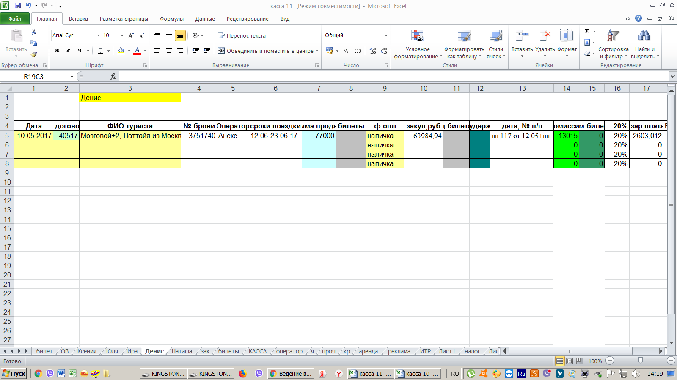
Общая касса (здесь перестала вести «в банк» времени не хватает
